华泰紫金泰盈混合型证券投资基金基金产品资料概要更新
编制日期：2024年1月24日
送出日期：2024年2月8日
本概要提供本基金的重要信息，是招募说明书的一部分。
作出投资决定前，请阅读完整的招募说明书等销售文件。
- 产品概况
基金简称 | 华泰紫金泰盈混合 | 基金代码 | 008404
下属基金简称 | 华泰紫金泰盈混合A | 下属基金代码 | 008404
 | 华泰紫金泰盈混合C |  | 008405
基金管理人 | 华泰证券（上海）资产管理有限公司 | 基金托管人 | 中国银行股份有限公司
基金合同生效日 | 2020-01-21
基金类型 | 混合型 | 交易币种 | 人民币
运作方式 | 普通开放式 | 开放频率 | 每个开放日
基金经理 | 查晓磊 | 开始担任本基金基金经理的日期 | 2023-06-19
 |  | 证券从业日期 | 2011-07-01

- 基金投资与净值表现
- 投资目标与投资策略
投资目标 | 在严格控制风险和保持资产流动性的基础上，力求实现基金资产的长期稳定增值，为投资者实现超越业绩比较基准的收益。
投资范围 | 本基金的投资范围为具有良好流动性的金融工具，包括国内依法发行上市的股票（包括主板、中小板、创业板及其他经中国证监会核准或准予注册上市的股票）、港股通股票、债券（含国债、金融债、企业债、公司债、央行票据、中期票据、短期融资券、超短期融资券、次级债、可转换债券、可交换债券）、债券回购、货币市场工具、银行存款、同业存单、资产支持证券、股指期货、国债期货以及法律法规或中国证监会允许基金投资的其他金融工具(但须符合中国证监会相关规定)。本基金将根据法律法规的规定参与融资业务。
主要投资策略 | 本基金采取自上而下和自下而上相结合的积极主动的投资策略，并对投资组合进行动态调整。由于本基金为混合型基金，核心投资策略为股票精选策略，同时辅以资产配置策略优化投资组合的风险收益，提升投资组合回报。  1、资产配置策略。2、股票投资策略。3、债券投资策略。4、资产支持证券投资策略。5、股指期货投资策略。6、国债期货投资策略。
业绩比较基准 | 本基金的业绩比较基准为：沪深300 指数收益率×55%+恒生指数收益率×15%+中债综合指数收益率×30%。
风险收益特征 | 本基金为混合型证券投资基金，其预期风险收益水平高于债券型基金与货币市场型基金，低于股票型基金。  本基金将投资港股通股票，将面临汇率风险、香港市场风险等境外证券市场投资所面临的特别投资风险。

- 投资组合资产配置图表/区域配置图表
投资组合资产配置图表
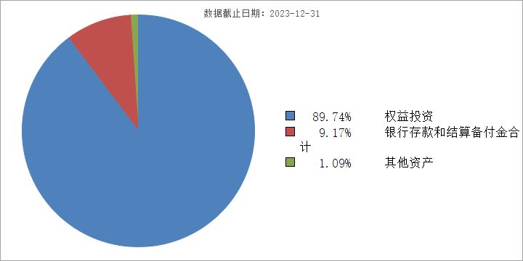
- 自基金合同生效以来基金每年的净值增长率及与同期业绩比较基准的比较图
华泰紫金泰盈混合A
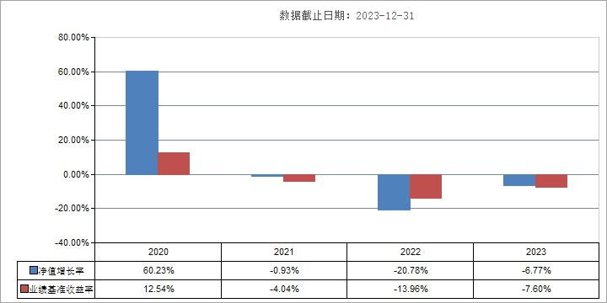
华泰紫金泰盈混合C
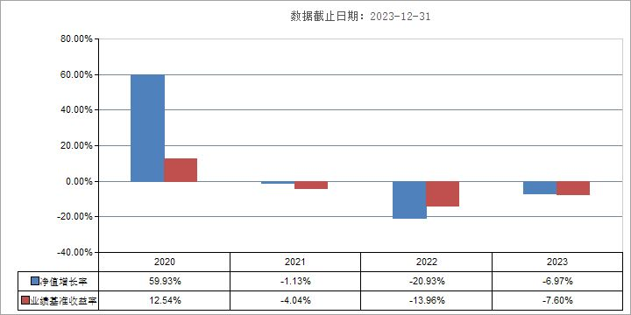
注：1、本基金成立于2020年1月21日；2、基金的过往业绩不代表未来表现；3、产品2020年数据非完整年度数据。

- 投资本基金涉及的费用
- 基金销售相关费用
以下费用在申购/赎回基金过程中收取：
华泰紫金泰盈混合A
费用类型 | 份额（S）或金额（M）  /持有期限（N） | 收费方式/费率 | 备注
申购费（前收费） | M < 100万元 | 1.20%
 | 100万元 ≤ M < 500万元 | 0.50%
 | M ≥ 500万元 | 1000元/笔
赎回费 | N < 7日 | 1.50%
 | 7日 ≤ N < 30日 | 0.75%
 | 30日 ≤ N < 365日 | 0.50%
 | N ≥ 365日 | 0.00%
以下费用在申购/赎回基金过程中收取：
华泰紫金泰盈混合C
费用类型 | 份额（S）或金额（M）  /持有期限（N） | 收费方式/费率 | 备注
申购费（前收费） | - | 不收取申购费
赎回费 | N < 7日 | 1.50%
 | 7日 ≤ N < 30日 | 0.50%
 | N ≥ 30日 | 0.00%

（二）基金运作相关费用
以下费用将从基金资产中扣除：
费用类别 | 收费方式/年费率
管理费 | 1.00%
托管费 | 0.20%
销售服务费（华泰紫金泰盈混合A） | 不收取销售服务费
销售服务费（华泰紫金泰盈混合C） | 0.20%
注： 本基金交易证券、基金（如有）等产生的费用和税负，按实际发生额从基金资产扣除。

- 风险揭示与重要提示

（一）风险揭示
本基金不提供任何保证。投资者可能损失投资本金。投资有风险，投资者购买基金时应认真阅读本基金的《招募说明书》等销售文件。投资于本基金的主要风险有：
1、市场风险，主要包括：（1）政策风险；（2）经济周期风险；（3）利率风险；（4）通货膨胀风险；（5）再投资风险；（6）杠杆风险；（7）债券收益率曲线风险；2、信用风险；3、流动性风险；4、操作风险；5、管理风险；6、合规风险；
7、本基金的特有风险：（1）股票市场的系统性风险；（2）股指期货、国债期货等金融衍生品投资风险；（3）资产支持证券投资风险；（4）港股通股票投资风险。

（二）重要提示
中国证监会对本基金募集的注册，并不表明其对本基金的价值和收益作出实质性判断或保证，也不表明投资于本基金没有风险。
基金管理人依照恪尽职守、诚实信用、谨慎勤勉的原则管理和运用基金财产，但不保证基金一定盈利，也不保证最低收益。
基金投资者自依基金合同取得基金份额，即成为基金份额持有人和基金合同的当事人。

- 其他资料查询方式
以下资料详见基金管理人网站https://htamc.htsc.com.cn/，客服电话：4008895597
- 基金合同、托管协议、招募说明书
- 定期报告，包括基金季度报告、中期报告和年度报告
- 基金份额净值
- 基金销售机构及联系方式
- 其他重要资料

